Caracteristici

Numele oficial : Republica Columbiei.
Situarea : In nord-vestul Americi de sud.

Vecini : Marea Caraibilor,Venezuela,Brazilia,Perù,Ecuador,Oc.Pacific si Panamà.

Suprafata : 1.141.568 km2 , se situeaza pe locul 25.

Populatia : 37.685.000 , se situeaza pe locul 30.

Densitatea populatiei : 33 locuitori pe km2(locul 129).

Sarbatoarea nationala : 20 iulie

Limba oficiala : Spaniola

Moneda : Peso si Centavos

Capitala : Santa Fè de Bogotà.
Monumente : catedrala San Francisco , Capitoliul(sediul Parlamentului),Hotelul Tequendama.

Natura : Singura tara sud-americana cu dubla fatada maritime (Oc. Pacific in Vest si Marea Caraibilor in Nord .

Relieful : Variat

Clima : este influientata de altitudine , este ecuadoriala in campia orientala si in campia litorara pacifica ( temperature medie anuala de 26*C.).

In Columbia predomina 3 partide : Partidul Liberar , Partidul Social Conservator si Alianta Democratica .

Economia : -dispune de cele mai mari reserve de huila din America de Sud.
-Columbia mai este cunoscuta prin produsele din pietre pretioase.
-Agricultura este specializata in culture tropicale:arbori de cafea(locul 2 pe glob)

Comert exterior – Se exporta petrol si produse petroliere , lemne si produse chimice .

Turismul : Majoritatea persoanelor prefera Cordiliera Orientala .

Curiozitati

1) In 1994 Romania a avut un meci de fotbal cu Columbia,scorul fiind de 3-1 pt.Romania , Hagi marcand cel mai spectaculos gol din anul curent.

2) Colorado împreuna cu Columbia sunt cele mai mari fluvii ale
continentului nord-american, având directia de curgere spre Oceanul
Pacific.

3) Columbia este renumita pentru traficul de droguri si pentru plantatile de cannabis.

4) Recordul de distanta parcurs in spatiu este de 9 milioane de kilometri.Aceasta perfomanta a fost reusita cu o naveta din Columbia in 14 zile.

5) Acum 3 decenii cel mai dezvlotat si cel mai civilizat stat din America era Columbia .

Personalitati

1) Numele ei complet este Shakira Isabel Mubarak. Şi tatăl ei este tot libanez, dar mama este din Columbia.Shakira s-a născut în 1977 într-unul din oraşele columbiene de pe litoral.

Ea vorbeşte ambele limbi – şi araba şi spaniola, iar în ultima preioadă a început să înveţe engleza. A devenit faimoasă după ce a înregistrat o melodie în limba engleză, care se numeşte „Wherever, whenever”. Primul album, lansat când Shakira avea 13 ani, se numeşte „Magia” Acest album conţine toate cântecele pe care le-a scris Shakira de când avea 8 ani până a împlinit 13 ani.

2) Valderrama era cel mai bun fundas din selectionata Columbiei ! (de fotbal)

Harta

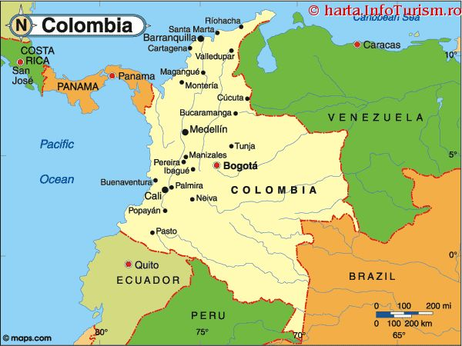

Rebus

Care este limba oficiala?(spaniola)
Capitala este la Santa Fè de .... ?(Bogotà)
Moneda este Peso si ?(Centavos)
Sarbatoarea nationala : 20 ?(iulie)
Columbia detine cele mai .... rezerve de huila.(mari)
Ea este renumita pentru plantatii de ?(canabis)
Recordul parcurs in spatiu este de .... de km.(9 milioane)
Care era acum 3 decenii cel mai dezvoltat si civilizat stat din America?(Columbia)
